2014年上海市高考数学试卷（理科）解析

一、填空题(本大题满分56分)本大题共有14题，考生必须在答题纸相应编号的空格内直接填写结果，每个空格填对得4分，否则一律得零分．
1． 函数的最小正周期是 .
【答案】
【解析】由题意，
2. 若复数z=1+2i，其中i是虚数单位，则=___________.
【答案】6
【解析】由题意
3. 若抛物线y²=2px的焦点与椭圆的右焦点重合，则该抛物线的准线方程为___________.
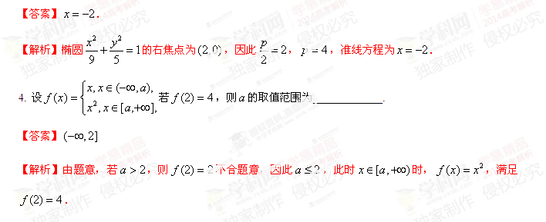5. 若实数x,y满足xy=1,则+的最小值为______________.
【答案】
【解析】，当且仅当时等号成立.
6. 若圆锥的侧面积是底面积的3倍，则其母线与底面角的大小为 （结果用反三角函数值表示）.
【答案】.
【解析】设圆锥的底面半径为，母线长为，由题意，即，母线与底面夹角为，则为，.
7. 已知曲线C的极坐标方程为，则C与极轴的交点到极点的距离是 .
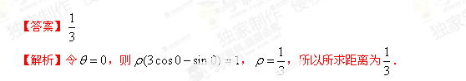
8. 设无穷等比数列{}的公比为q，若，则q= .
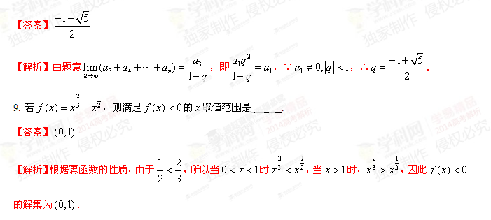10. 为强化安全意识，某商场拟在未来的连续10天中随机选择3天进行紧急疏散演练，则选择的3天恰好为连续3天的概率 是 （结构用最简分数表示）.
【答案】
【解析】任意选择3天共有种方法，其中3天是连续3天的选法有8种，故所求概率为．
11. 已知互异的复数a,b满足ab≠0，集合{a,b}={,},则= .
【答案】
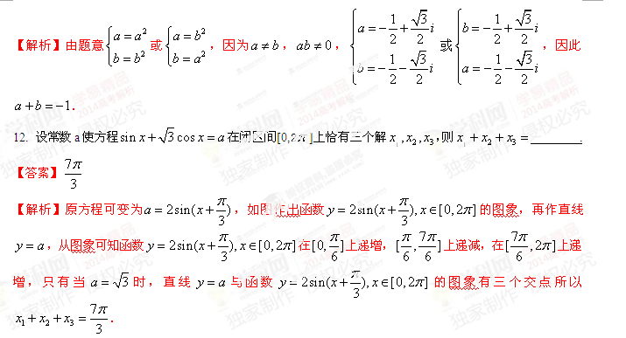13. 某游戏的得分为1,2,3,4,5，随机变量表示小白玩游戏的得分.若=4.2，则小白得5分的概率至少为 .
【答案】
【解析】设＝1,2,3,4,5的概率分别为，则由题意有，，对于，解得．
14. 已知曲线C：，直线l：x=6.若对于点A（m，0）,存在C上的点P和l上的点Q使得，则m的取值范围为 .
【答案】
【解析】由知是的中点，设，则， ，解得．
二、选择题：本大题共4个小题,每小题5分,共20分.在每小题给出的四个选项中，只有一项是符合题目要求的.
15. 设,则“”是“”的（ ）
- 充分条件 （B）必要条件
（C）充分必要条件 （D）既非充分又非必要条件
【答案】B
【解析】若，则，但当时也有，故本题就选B．

16. 如图，四个棱长为1的正方体排成一个正四棱柱，AB是一条侧棱，是上底面上其余的八个点，则的不同值的个数为（ ）
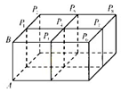
（A）1 (B)2 (C)4 (D)8
【答案】A
【解析】如图，与上底面垂直， ．

17. 已知与是直线y=kx+1（k为常数）上两个不同的点，则关于x和y的方程组的解的情况是（ ）
- 无论k，如何，总是无解 （B)无论k，如何，总有唯一解
（C）存在k，，使之恰有两解 （D）存在k，，使之有无穷多解
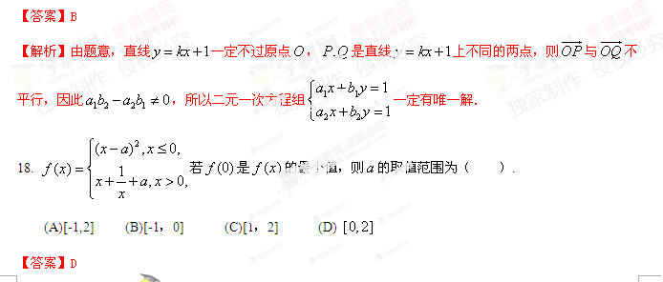【解析】由于当时，在时取得最小值，由题意当时，应该是递减的， ，解得，选D．
